

**Ejecución en el LMS, según orientaciones institucionales para la formación virtual**

**Breve descripción:**

La ejecución de un LMS sirve para organizar, gestionar y facilitar el proceso de enseñanza. Al momento de realizarla, se deben tener en cuenta aspectos como la centralización del contenido, el seguimiento del progreso, la facilitación de la comunicación, la personalización del aprendizaje, la accesibilidad, el análisis de datos, entre otros aspectos, que son de utilidad para modernizar y optimizar un entorno virtual.

**Septiembre 2024**

Tabla de contenido

Introducción 3

1. Lineamientos institucionales (SENA) para la formación virtual 4

1.1. Estrategias de implementación 4

1.2. Implementación de estrategias didácticas activas aplicadas en Ambientes Virtuales de Aprendizaje 14

1.3. Implementación de actividades de aprendizaje 17

1.4. Implementación de estrategias para el seguimiento del aprendizaje en el LMS 25

Síntesis 26

Material Complementario 27

Glosario 28

Referencias bibliográficas 30

Créditos 31

Introducción

La ejecución es uno de los procedimientos más importantes en el quehacer de la formación virtual. En este componente formativo, se conocerán cada una de las acciones a realizar en este primer momento de la ejecución de la formación virtual y las diferentes herramientas a trabajar en el LMS del SENA.

# Lineamientos institucionales (SENA) para la formación virtual

La formación en el SENA se ha caracterizado por su calidad, y, en la formación virtual, para garantizar esa calidad, se establecen unas pautas mínimas de acción dentro de los Ambientes Virtuales de Aprendizaje, acciones que debe cumplir el instructor virtual, desde el primer día de asignación del curso, mediante la preparación de las actividades de alistamiento.

Todas las acciones realizadas en los ambientes virtuales de formación están enmarcadas desde lo tecnológico y metodológico. A continuación, se profundiza en las estrategias de implementación, que son fundamentales desarrollar por parte del instructor - tutor durante la ejecución del programa de formación.

## Estrategias de implementación

**Etiqueta de internet o netiqueta:** son las normas que regulan el comportamiento, los modales y el lenguaje apropiado de los usuarios al momento de comunicarse a través de internet en sus diferentes herramientas y aplicaciones como: foros, blogs, correo electrónico, chats y redes sociales.

A continuación, se presentan diez normas que le ayudarán a mantener una buena relación y evitar conflictos con los demás usuarios en la web:

1. **Buena educación:** tratar a las personas con respeto, recordar “tratar a los demás, como le gustaría ser tratado”, independiente de la forma o el medio en que se comunican. Esto llevará a la persona a medir las palabras y lo escrito en la red.
2. **Cuidar el comportamiento:** la sociedad tiene unas reglas de comportamiento y de la misma forma la “web”; se debe ser respetuoso y comportarse adecuadamente, ya que siempre se va a tener a un ser humano al otro lado del computador.
3. **Ubicar el lugar donde está:** hay que informarse sobre las normas y conductas del sitio donde se va a interactuar; no todos los espacios o redes sociales en internet funcionan con las mismas reglas o de la misma manera.
4. **Respetar el tiempo de los demás:** asegurarse de que la información sea precisa, concisa e importante antes de ser enviada, ya que implica tiempo de los usuarios al momento de revisar, al igual que el peso de los archivos que se transmiten al usuario final.
5. **Forma de escritura:** cuidar las reglas de ortografía, hay que recordar que se debe mantener una buena redacción y gramática; esto evitará que el mensaje no sea distorsionado y, además, hay que evitar utilizar letras mayúsculas – lenguaje ofensivo – o incomodar a las personas con las personas.
6. **Compartir el conocimiento:** esto ayudará a las demás personas a interactuar de forma correcta en la web; se debe recordar que las redes permiten transmitir y comunicar conocimientos para el bien de todos.
7. **Ser prudente con la opinión:** se debe estar seguro acerca de lo que se va escribir en los foros o en espacios de opinión, con el fin de evitar diferencias y generar discusiones que no se puedan dominar; se debe ser prudentes en las opiniones. Si es necesario, planear la intervención, antes de publicarla.
8. **Respetar la privacidad de los demás:** respetar la información, datos personales o datos informáticos de los demás usuarios, no leer correos ajenos o mensajes privados y no compartir información no autorizada; de igual manera, cuidar la información personal.
9. **No abusar de las ventajas que se pueda tener:** que las ventajas en el conocimientos o acceso a los demás sistemas de información no conlleven a abusar o aprovecharse d ellos demás; al otro lado, del computador tiene a un ser humano igual.
10. **Excusar los errores de los demás:** tenga en cuenta que se debe tener paciencia, ya que todos son humanos y se pueden equivocar. No se debe juzgar a alguien por sus fallas o burlarse, tarde o temprano se pueden cometer los mismos errores.

Luego de explicadas las normas que ayudarán a evitar conflictos en la web, es preciso conocer, por medio del siguiente video, todo lo relacionado con los anuncios que se deben publicar en la formación virtual. Es importante tener presente la cantidad de información requerida y lo que se debe indicar en cada anuncio:

1. Anuncios



[**Enlace de reproducción del video**](https://www.youtube.com/watch?v=Bbn7DDuRBQU)

|  |
| --- |
| **Síntesis del video**: Anuncios |
| Los anuncios a trabajar durante la orientación de la formación virtual son: bienvenida, apertura de la formación, apertura del componente formativo, invitación a conferencia web, desarrollo del componente formativo, cierre del componente formativo, listado de aprobados, cierre del proceso formativo.  Manejar estos anuncios nos garantiza mantener al aprendiz informado de una manera asertiva y clara, sobre las diferentes actividades, acciones y eventos del proceso formativo y lograr una motivación a través de la información continua. Estos anuncios deben mantenerse de forma ordenada y no eliminarse, ni ocultarse durante el proceso de formación.  La estrategia adecuada para realizar estos anuncios es: mantenga tres componentes: título, imagen y texto. El texto debe dar respuesta a cinco preguntas básicas ¿qué?, ¿quién?, ¿cuándo?, ¿dónde? y ¿cómo?, conformando un mensaje eficaz con párrafos claros, concretos y excelente redacción, incluir la firma del instructor, cuya firma es el nombre completo, mantenga la plantilla del anuncio del curso, esto permite la uniformidad del diseño estilo y un mejor reconocimiento por parte del aprendiz. |

Ya teniendo claridad sobre lo que conlleva realizar los anuncios en el curso, es momento de conocer, a través del siguiente video, los procesos presentes en los foros. Se debe recordar lo explicado en la norma sobre la prudencia en las opiniones:

1. Foros

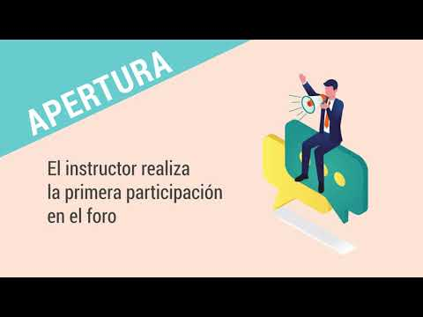

**[Enlace de reproducción del video](https://www.youtube.com/watch?v=IVRTRxE1YPQ)**

|  |
| --- |
| **Síntesis del video**: Foros |
| El foro  Los foros deben manejar los siguientes momentos:   * **Apertura:** el instructor realiza la primera participación en el foro, aportando a la temática e invitando a los aprendices a participar, de acuerdo con las instrucciones de la guía de aprendizaje en la temática correspondiente y realizando aportes significativos para el enriquecimiento del conocimiento en su proceso formativo. * **Desarrollo:** durante el desarrollo del proceso formativo y durante la disponibilidad del foro para los aprendices, el instructor deberá dar respuesta de manera individual o enlazar varias de las participaciones bajo un mismo hilo conductual, de igual manera promover y motivar a los aprendices para que interactúen en cada uno de los foros temáticos. * **Cierre:** el instructor realiza un análisis de los aportes y genera las conclusiones más significativas de la temática, logrando de esta manera contribuir al fortalecimiento de los conocimientos esperados en el resultado de aprendizaje correspondiente.   Profundizaremos en la estrategia de abordaje del foro temático, el foro temático debe plantear entre una o máximo tres preguntas, las preguntas deben orientarse hacia despertar el interés, generar diferentes opiniones y permitir respuestas desde la perspectiva de la experiencia del aprendiz.  Las preguntas planteadas deben medir el conocimiento desde el punto de vista de la aplicación, la síntesis o el análisis del mismo. Establezca las condiciones de participación, a través de la netiqueta. Para generar asertividad y calidad en las participaciones establezca y socialice con el aprendiz el uso de la rúbrica TIGRE, la rúbrica TIGRE permite evaluar la participación del aprendiz en el foro temático, la sigla TIGRE refiere a la adecuada participación, a través de título, ilación, generación redacción, enriquecer. |

El manejo adecuado y trabajo continuo de los foros, garantiza la comunicación asincrónica continua, activa y asertiva entre y con los aprendices del curso.

**Retroalimentación**

Un manejo adecuado de la estrategia de retroalimentación, le permitirá comprender al aprendiz, que la entrega de las evidencias es importante para el desarrollo de su aprendizaje, generándole seguridad y confianza para culminar con éxito su formación.

**La retroalimentación** a los productos entregados por el aprendiz orienta y profundiza el aprendizaje, debe ser adecuada, de calidad, proporcionar orientaciones y recomendaciones oportunas y necesarias para que el aprendiz mejore en el desarrollo de la actividad, resaltando sus puntos fuertes.

En consecuencia, la retroalimentación debe:

* Ser redactada en primera persona.
* Realizarse en un tiempo máximo de 48 horas, en días hábiles.
* Comentarios fáciles, breves, claros y comprensivos.
* Comentarios constructivos y motivadores hacia el aprendizaje, para su compromiso con él mismo.
* Puede ser escrita o a través de audios.

Estas evidencias de aprendizaje también pueden ser evaluadas a través de rúbricas, las cuales deben valorar las actividades con calidad, comprensión y dominio del resultado de aprendizaje que se pretende alcanzar.

**Rúbrica**

Es una herramienta de evaluación que estandariza el proceso de calificación de evidencias de aprendizaje. Ofrece igualdad y seguridad al aprendiz sobre los aspectos a evaluar. La rúbrica se elabora con base en los criterios de evaluación del resultado de aprendizaje y se estructura mediante una escala de valoración.

**Sesiones en línea**

Las sesiones en línea o conferencias web en la formación virtual SENA son:

Formación complementaria virtual:

1. **Una sesión de bienvenida:** para orientar y contextualizar al aprendiz en el proceso formativo que inicia.
2. **Una sesión por actividad de aprendizaje:** de apertura a la actividad con la explicación de las evidencias, recordando las respectivas fechas de entrega.
3. **Una sesión de cierre del proceso formativo**: el instructor decide si brinda las orientaciones del cierre del proceso formativo en la sesión en línea de la última actividad, o si opta por realizar una sesión diferente.

Formación titulada virtual y a distancia:

* 1. Para los programas “Técnicos” y “Tecnólogos” deberán realizarse dos sesiones, una en la primera semana de la etapa de inducción y otra que será desarrollada durante la primera semana de inicio del programa (Etapa Lectiva), al igual que en las “Especializaciones Tecnológicas”.
  2. Posteriormente se deberá programar como mínimo una sesión sincrónica semanal con los aprendices, donde se revisará el avance de la formación, así como el seguimiento de las actividades y temas que se consideren pertinentes en el momento.
  3. Para el caso de Formaciones Tituladas a Distancia se deberá programar como mínimo una sesión sincrónica quincenal con los aprendices.

Todas las conferencias web o sesiones en línea deberán quedar configuradas mínimo dos días hábiles antes a la realización de esta.

Dos días hábiles antes de la fecha de realización de la conferencia, se invitará a los aprendices a través de un anuncio que contenga como mínimo: fecha, hora, temática y la ruta exacta o el enlace para el ingreso.

**Chat**

Las sesiones de chat son un espacio para interactuar de forma sincrónica, aclarar dudas temáticas y técnicas que se le presenten al aprendiz. Sabiendo esto, es importante conocer el siguiente video, el cual explica todo lo relacionado con esta herramienta y su funcionalidad en el LMS:

1. Chat

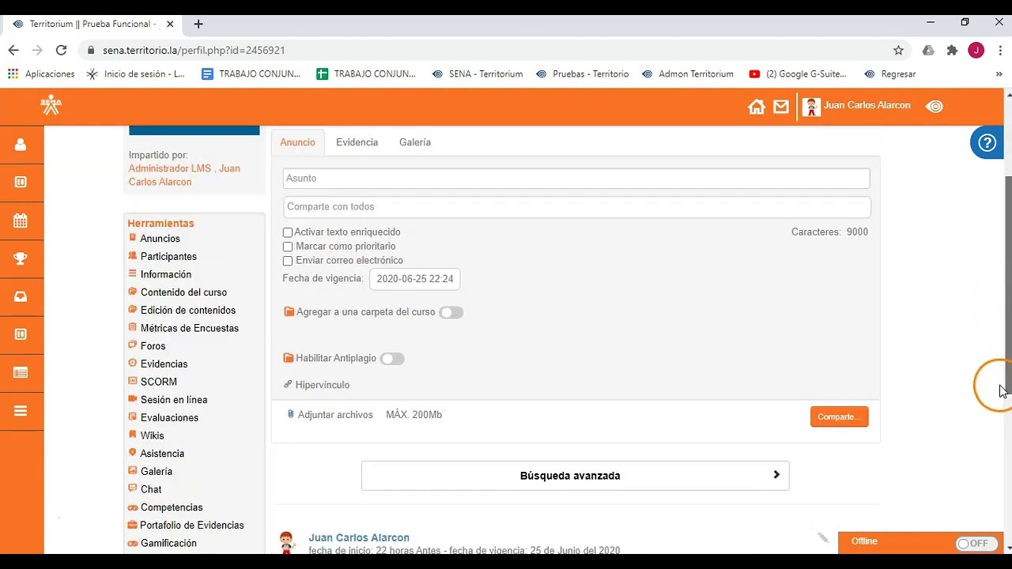

[**Enlace de reproducción del video**](https://youtu.be/0glbbOEoTu4)

|  |
| --- |
| **Síntesis del video**: Chat |
| El chat es una herramienta de comunicación en tiempo real entre el instructor y los aprendices del curso, la plataforma dispone de dos elementos para el área de chat, la plataforma dispone de un área para la configuración del chat y la interfaz de comunicación directa con los aprendices, para configurar el chat demos clic en el botón correspondiente, aquí podrá configurar, activar y desactivar los aprendices que desea que se conectan a través del chat, puede seleccionarlos a todos, inactivarlos a todos o seleccionar los aprendices que desea conectar en el chat, realice el procedimiento necesario y de clic en realizar cambios, el sistema le indicará que los cambios se guardarán satisfactoriamente, una vez realizado este proceso nos podremos dirigir a la interfaz del chat que se encuentra en la parte inferior derecha, aquí podremos activar o inactivar el chat en cada uno de nuestros cursos demos clic para activar, el sistema indica que se actualizará la página correspondiente desea continuar se debe tener presente que esta acción actualizará la página en la cual se está trabajando, por lo cual se aconseja que todo esté almacenado o guardado, vamos a dar clic en aceptar de esta manera el sistema nos ha dejado en la página principal del curso y el chat se nos ha activado dejándolo visualizando en el color verde de igual manera visualiza el número de participantes o aprendices que se encuentran conectados en el momento vamos a dar clic para desplegar los usuarios, seleccione el usuario o el aprendiz con el cual desea establecer una comunicación, el sistema abrirá una nueva ventana en la cual usted podrá escribir los mensajes que desea enviar al usuario respectivo, una vez digital enter para enviar el mensaje de esta manera hemos enviado un mensaje al aprendiz de igual manera el participante podrá dar respuesta a los mensajes: una vez finalizado, el correspondiente vamos a dar clic en cada una de las ventanas de los aprendices con los cuales tuvimos comunicación y procederemos a inactivar el chat recuerde que esta acción nos actualizará la página por lo cual debemos tener todo almacenado y guardado vamos a dar clic en aceptar de esta manera hemos inactivado el chat en el curso. |

## Implementación de estrategias didácticas activas aplicadas en Ambientes Virtuales de Aprendizaje

Para entender las estrategias didácticas, se parte del concepto tomado de la Dirección de Investigación y Desarrollo Educativo de la Vicerrectoría Académica del Instituto Tecnológico y de Estudios Superiores de Monterrey, citado por SENA (2011), la cual describe que:

“La estrategia es un sistema de planificación aplicado a un conjunto articulado de acciones, que permite conseguir un objetivo, sirve para obtener determinados resultados. De manera que no se puede hablar de que se usan estrategias cuando no hay una meta hacia donde se orienten las acciones. A diferencia del método, la estrategia es flexible y puede tomar forma con base en las metas a donde se quiere llegar.”

La estrategia didáctica es una guía de acción que orienta a la obtención de uno o varios resultados de aprendizaje, dando sentido y coordinación a todo lo que se realiza para llegar a ellos.

El SENA lleva a cabo su acción formativa bajo un enfoque por competencias, implementando múltiples técnicas didácticas activas. Bajo esta expresión quedan recogidas todas aquellas técnicas (e incluso métodos y estrategias didácticas) que buscan aplicar el principio de actividad en la formación, de tal modo que los aprendices se convierten en protagonistas centrales de la actividad y de su propio aprendizaje (Carrera et al., 2007, p. 71).

En el documento “Marco Conceptual y Pedagógico para la Implementación de la Formación por Proyectos en el SENA”, en su numeral 3, menciona que, las técnicas didácticas activas más utilizadas, son:

* El método de proyectos.
* El estudio de caso.
* Los juegos de simulación.
* Análisis de objetos, sistemas, servicios.
* El debate.
* El foro.
* El panel.
* La conferencia.
* Las demostraciones.
* El comentario.
* El ensayo.
* La entrevista.
* Mesa redonda.
* La ponencia.
* La pregunta y el procesamiento de la respuesta.
* El resumen.
* El seminario.
* El simposio.
* Sociodrama.

Para profundizar en cada una de las estrategias y su implementación, se puede consultar el documento “Marco conceptual y pedagógico para la implementación de la Formación por Proyectos en el SENA”, el cual se encuentra anexo:

La estrategia metodológica de formación por proyectos está soportada en tres premisas:

1. Centrar el proceso formativo en el aprendizaje del aprendiz, teniendo el instructor el papel de facilitador y guía de dicho proceso.
2. Tomar como referencia para su definición las competencias específicas y transversales definidas en la institución.
3. Impulsar el uso generalizado de técnicas didácticas activas tales como: análisis de objetos, método de proyectos, estudio de casos y juegos de simulación, que sean válidas para dar respuesta a problemas y/o necesidades del entorno, de la institución, y de los aprendices. (Carrera et al., 2007, p. 74).

Cabe aclarar que, debido a las características propias de la formación virtual, las estrategias didácticas activas mencionadas son puestas en práctica, de acuerdo con la pertinencia de las competencias del curso y las herramientas disponibles para su ejecución.

## Implementación de actividades de aprendizaje

Las actividades de aprendizaje se planean a partir de técnicas didácticas activas, con el fin de lograr la participación dinámica del aprendiz en su proceso formativo. Es a través de las actividades de aprendizaje que se promueve el aprendizaje significativo, la construcción del conocimiento y la comprensión de las temáticas propuestas. Las actividades en un curso de formación virtual juegan un papel esencial; no obstante, son diversas y específicas para abordar cada tema. Cada actividad de aprendizaje formulada, está orientada hacia el logro de los resultados de aprendizaje (RAP).

Estas actividades se encuentran descriptas en la **guía de aprendizaje**.

**La guía de aprendizaje** permite contextualizar al aprendiz en la temática a trabajar, enuncia y describe las diferentes actividades de aprendizaje a desarrollar enfocadas en las diferentes técnicas activas e indica todas las evidencias a entregar, los recursos a consultar y los criterios de evaluación asociados.

Las evidencias de aprendizaje son evaluadas por el instructor utilizando técnicas e instrumentos de evaluación descritos en la guía, permitiendo reconocer los logros obtenidos por el aprendiz en términos del saber, saber hacer y del ser. Las evidencias pueden ser: de conocimiento, de desempeño y de producto, según sea el criterio a evaluar y la estrategia didáctica activa a emplear. Cada programa define el número de evidencias a solicitar, de acuerdo con los criterios de evaluación relacionados en cada resultado de aprendizaje.

Las **evidencias de conocimiento** deben permitir la comprensión de los principios, teorías y maneras de utilizar y aplicar el conocimiento en situaciones cotidianas o nuevas. **Las evidencias de desempeño** deben permitir obtener información sobre cómo el aprendiz ejecuta (proceso) una actividad y genera el resultado obtenido (producto); es decir, constituye el escenario propicio para poner en juego sus conocimientos, habilidades y actitudes. **Las evidencias de producto** son aquellas en las que muestre un producto tangible que refleje el aprendizaje alcanzado y permite hacer inferencias sobre el proceso o método utilizado.

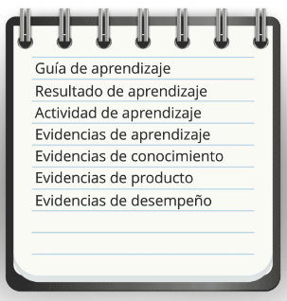

Se hace necesario programar actividades de trabajo colaborativo, con el objetivo de construir conocimiento en comunidad, además, elaborar ideas y/o apreciaciones sobre una temática específica. Algunas herramientas utilizadas para actividades de trabajo colaborativo son: blogs, documentos colaborativos y wikis.

Las evidencias deben incluir un enlace para su envío y estar programadas según fechas del cronograma.

Además de las actividades individuales, se pueden programar actividades en grupo, nombrando un líder para cada uno. Esta actividad grupal le permite valorar, además del conocimiento, el desempeño de los aprendices dentro de un equipo de trabajo.

Teniendo en cuenta lo anterior, a continuación, se muestra los pasos para crear grupos en el LMS SENA y la posibilidad de asignarlos a una evidencia; es importante tenerlos presentes, ya que esto ayudará mucho a crear estos espacios colaborativos en cada curso, cuando sean requeridos:

1. Crear grupos LMS

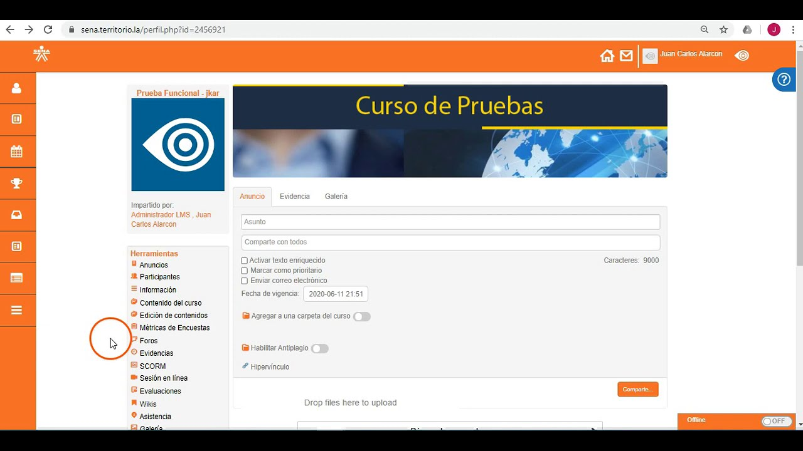

[**Enlace de reproducción del video**](https://youtu.be/DzwHxx47YKw)

|  |
| --- |
| **Síntesis del video**: Crear grupos LMS |
| Cómo crear equipos de trabajo.  Para crear equipos de trabajo vamos a seleccionar en el menú principal la herramienta de grupos, en esta ventana podemos observar los aprendices que tenemos matriculados en el curso y los posibles equipos que tenemos creados en el mismo curso. Para crear un equipo o grupo de trabajo vamos a dar clic en crear equipo, digite el nombre del equipo a crear, damos clic en crear, podemos crear los equipos que vamos a necesitar en nuestra plataforma de trabajo, una vez creados los equipos, nosotros podemos modificar, quitar el responsable del equipo o eliminar el equipo. Para asignar aprendices a cada uno de los equipos de trabajo, seleccione el aprendiz y dé clic en asignar, seleccione el equipo al que va a pertenecer el aprendiz.  Una vez tenemos los aprendices en cada equipo de trabajo, seleccionaremos el aprendiz responsable de cada equipo. De esta manera hemos creado equipos de trabajo y hemos asignado a cada uno de los responsables en cada equipo de trabajo. |

El instructor debe verificar que las actividades planteadas en la guía de aprendizaje están orientadas a cumplir con los criterios de evaluación de los resultados de aprendizaje (RAP), de la comprensión y estructura de estas actividades depende el éxito del aprendizaje en la formación virtual.

Ahora, es momento de revisar cómo se crean las evidencias en el LMS SENA y para ello, se muestra el procedimiento en el siguiente video; es importante tenerlo muy presente, porque de ello depende la correcta utilización de esta herramienta que evalúa los entregables del aprendiz en cada curso:

1. Crear evidencias



[**Enlace de reproducción del video**](https://youtu.be/wREZM6msPr4)

|  |
| --- |
| **Síntesis del video**: Crear evidencias |
| Cómo crear evidencias:  En el menú principal ingresé a Anuncios, allí, haga clic en la pestaña Evidencia, incluya el nombre de la evidencia, active el texto enriquecido para incluir la descripción de la evidencia, usando imágenes, fuentes HTML u otros elementos.  Active Marcar como prioritario en caso de requerirlo, active la opción si va a notificar de la actividad por correo electrónico, active la opción en caso de que la actividad sea en grupo, seleccione la opción Asignar rúbrica en caso de contar con una rúbrica para la evidencia, seleccione la ponderación a la cual se asociará la evidencia en el centro de calificaciones.  Indique la fecha límite para la entrega de la evidencia, seleccione la opción Se aceptarán entregas tardías en caso de que aplique para la evidencia.  Seleccione las opciones de equipos, gamificación, competencias en caso de que se vayan a incluir en la evidencia, seleccione Agregar a una carpeta del curso para ubicar la evidencia en la estructura de carpetas, haga clic en Opciones avanzadas y seleccione Habilitar antiplagio para utilizar esta herramienta, ingrese el hipervínculo o archivo adjunto si lo requiere como parte del planteamiento de la evidencia.  Para finalizar, haga clic en Compartir evidencia.  Para visualizar las evidencias creadas, se hace clic en Evidencias del menú principal del curso. Allí se encuentran las evidencias disponibles para el programa de formación.  Tenga en cuenta que la creación de evidencias también se puede realizar a través del menú principal, en Edición de contenidos.  Allí se ingresa a la carpeta en donde se publicará la evidencia a crear. En la parte superior se hace clic en Agregar contenido.  Y se selecciona el tipo de contenido Evidencia y se configura de acuerdo con los pasos para la creación de una evidencia. |

De igual forma, se podrán crear actividades interactivas (recurso Scorm o contenido interactivo “.zip”), que podrán ser evaluadas automáticamente por el LMS; así que prestar mucha atención al siguiente video:

1. Crear recursos



[**Enlace de reproducción del video**](https://youtu.be/wREZM6msPr4)

|  |
| --- |
| **Síntesis del video**: Crear recursos |
| Como publicar recursos:  En el menú principal del curso, ingrese al espacio "Edición de contenidos", allí ubique la carpeta en donde se incluirá el recurso, en el menú superior, haga clic en la opción "Agregar contenido". Para agregar un contenido, haga clic en el cuadro de la izquierda, ahora, seleccione el tipo de contenido e inserte, para este caso, tipo recurso.  Seleccione el tipo de recurso a incluir, indicando el nombre, vínculo o archivo ala azar, para este caso, incluiremos un recurso tipo video, hacemos clic en "Guardar", ahora se completa la información y se selecciona la carpeta en donde se incluirá el recurso.  Se hace clic en "Guardar", el video se ha publicado satisfactoriamente.  Para agregar recursos como contenidos, paquetes zip, paquetes Scorm se puede acceder también a la opción "Agregar" del menú superior. |

## Implementación de estrategias para el seguimiento del aprendizaje en el LMS

Es fundamental garantizar la participación activa del aprendiz durante todo el proceso formativo, por esto es necesario que el instructor realice un seguimiento constante a la entrega de las evidencias programadas.

Síntesis

Por medio del siguiente mapa conceptual, se describe la temática tratada durante este componente formativo, el cual resalta los aspectos presentes en la ejecución del LMS SENA.

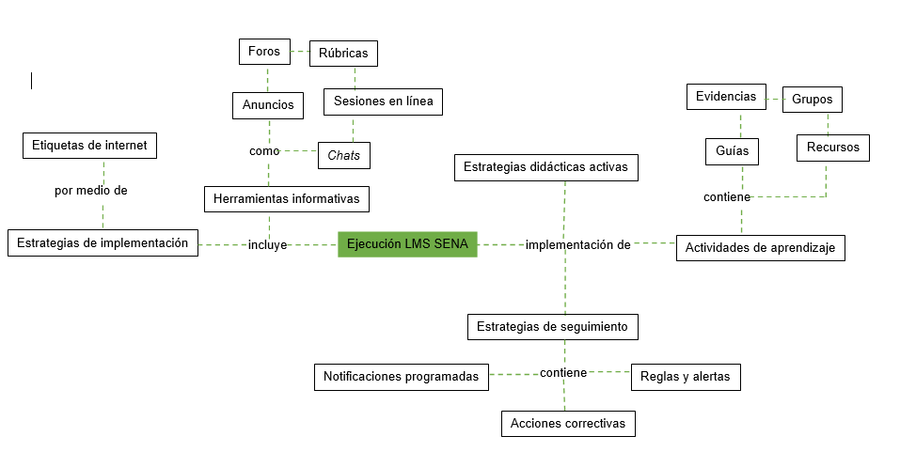

Material Complementario

| **Tema** | **Referencia** | **Tipo de material** | **Enlace del recurso** |
| --- | --- | --- | --- |
| 1. Lineamientos institucionales (SENA) para la formación virtual | SENA. (2019). Aplicativo CompromISO. Guía de orientaciones para la formación en ambientes virtuales de aprendizaje. | Documento | <https://compromiso.sena.edu.co/> |
| 1.2 Implementación de estrategias didácticas activas aplicadas en Ambientes Virtuales de Aprendizaje | SENA. (2011). Estrategias didácticas. Bpo Comercio. | Blog | <https://bpocentrodecomercio.blogspot.com/2011/10/estrategias-didacticas.html> |

Glosario

**Actividad de aprendizaje:** acciones integradoras e integradas entre sí, realizadas por los aprendices con la orientación del instructor - tutor a lo largo del proceso formativo. Son objeto directo de aprendizaje, lo que indica que existe una relación directa entre lo que se debe hacer en el centro formativo y lo que más tarde se hará en el mundo laboral (SENA, 2020).

**Aprendizaje**: proceso mediante el cual el aprendiz comprende, asimila, incorpora y aplica conocimientos, habilidades, destrezas y actitudes que lo hacen competente para actuar técnica, metodológica, participativa y socialmente en el trabajo (SENA, 2020).

**Aprendizaje colaborativo**: conjunto de métodos que se aplican en grupos pequeños de entrenamiento y desarrollo de habilidades mixtas, donde cada miembro del grupo es responsable, tanto de su aprendizaje como de los demás miembros del grupo.

**Estrategia de aprendizaje**: combinación de métodos, medios y mediaciones didácticas, utilizadas por los instructores y aprendices para facilitar el aprendizaje y la obtención de los resultados definidos en el diseño curricular (SENA, 2020).

**Evidencia de aprendizaje**: manifestación del aprendizaje que se refiere a la comprobación de lo que “sabe”, “sabe hacer” y “es” el aprendiz. Pueden ser de conocimiento, de desempeño y de producto, de las cuales se pueden inferir los logros de aprendizaje y establecer el desarrollo o no de las competencias (SENA, 2020).

**Guía de aprendizaje**: son instrumentos o recursos de planificación del aprendizaje que facilitan el proceso de enseñanza - aprendizaje - evaluación, a través de las cuales se comunica a los aprendices los compromisos y objetivos del proceso de aprendizaje.

**Rúbrica**: es un conjunto de criterios y normas establecidos por los instructores, con el fin de evidenciar la calidad de los resultados u objetivos que se deben alcanzar en una actividad formativa.

**Técnica didáctica**: corresponde a las distintas metodologías y métodos sistematizados que pueden ser usados para el desarrollo de determinada actividad de aprendizaje. Entre ellos, se considera el estudio de caso, análisis de objeto – sistemas, análisis de servicios – procesos, simulaciones, juego de roles, socialización de conceptos (SENA, 2020).

Referencias bibliográficas

Ángel, W. I. (2020). Guía de orientaciones para la formación en ambientes virtuales de aprendizaje -AVA-. Servicio Nacional de Aprendizaje SENA.

Carrera, X., Zubizarreta, M., Rodríguez, V., Arana, N. y Astigarraga, E. (2007). Marco conceptual y pedagógico para la implementación de la Formación por Proyectos en el SENA.

SENA. (2020). Glosario SENA. <https://www.sena.edu.co/es-co/ciudadano/Paginas/glosario.aspx>

Créditos

| **Nombre** | **Cargo** | **Centro de Formación y Regional** |
| --- | --- | --- |
| Milady Tatiana Villamil Castellanos | Responsable del equipo | Dirección General |
| Liliana Victoria Morales Gualdrón | Responsable de línea de producción | Centro de Comercio y Servicios - Regional Tolima |
| Wilmer Ismael Ángel Benavides | Líder equipo / Asesor formación virtual | Dirección de Formación Profesional |
| Aura Andrea Sánchez Suárez | E-Pedagoga | Centro Agroempresarial y Minero - Regional Bolívar |
| Bibiana Lucía Camargo Romero | E-Pedagoga | Centro de Comercio y Servicios - Regional Tolima |
| Diana Patricia Carmona Milian | E-Pedagoga | Centro de Gestión y Desarrollo Sostenible Surcolombiano - Regional Huila |
| Humberto Amaya Alvear | E-Pedagogo | Centro Agroempresarial y Minero - Regional Bolívar |
| Laura Ivonne Rusinque Gamboa | E-Pedagoga | Centro Agropecuario la Granja-Regional Tolima |
| Marisol Báez Solano | E-Pedagoga | Centro de Industria y la Construcción - Regional Tolima |
| María Cecilia Aroca Díaz | Soporte de seguimiento académico | Centro Agroempresarial y Minero - Regional Bolívar |
| Diego Alejandro Córdoba Mavesoy | Soporte de diseño y multimedia | Centro de Comercio y Servicios - Regional Tolima |
| Andrés Felipe Velandia Espitia | Evaluador instruccional | Centro de Comercio y Servicios - Regional Tolima |
| Oscar Ivan Uribe Ortiz | Diseñador web | Centro de Comercio y Servicios - Regional Tolima |
| Jose Yobani Penagos Mora | Diseñador web | Centro de Comercio y Servicios - Regional Tolima |
| Sebastian Trujillo Afanador | Desarrollador full stack | Centro de Comercio y Servicios - Regional Tolima |
| Gilberto Junior Rodríguez Rodríguez | Animador y productor audiovisual | Centro de Comercio y Servicios - Regional Tolima |
| Ernesto Navarro Jaimes | Animador y productor audiovisual | Centro de Comercio y Servicios - Regional Tolima |
| Jorge Eduardo Rueda Peña | Evaluador de contenidos inclusivos y accesibles | Centro de Comercio y Servicios - Regional Tolima |
| Jorge Bustos Gómez | Validador y vinculador de recursos educativos digitales | Centro de Comercio y Servicios - Regional Tolima |
| Javier Mauricio Oviedo | Validador y vinculador de recursos educativos digitales | Centro de Comercio y Servicios - Regional Tolima |